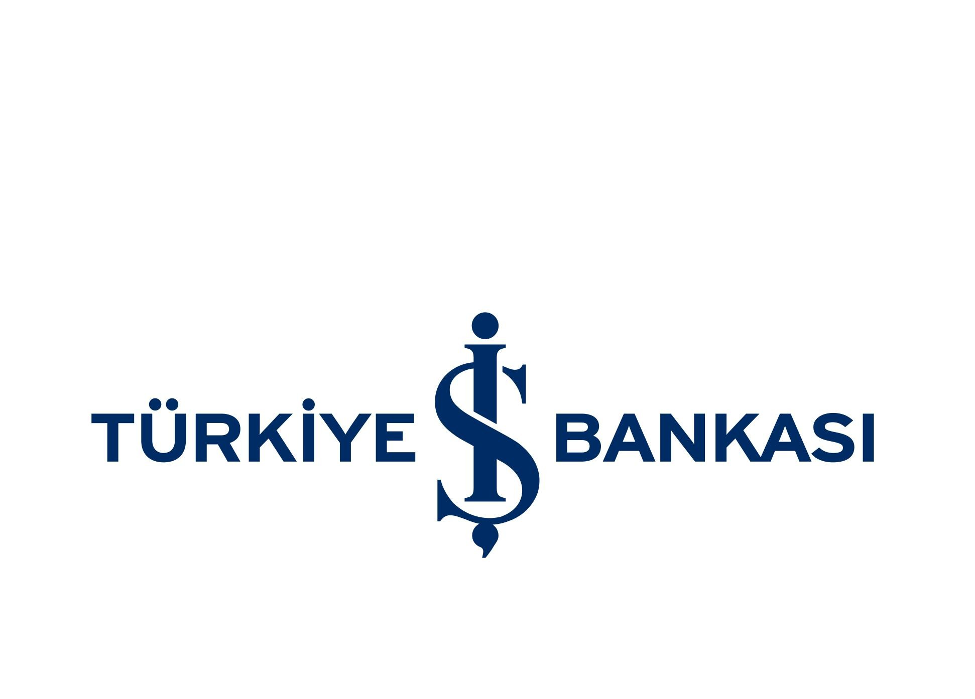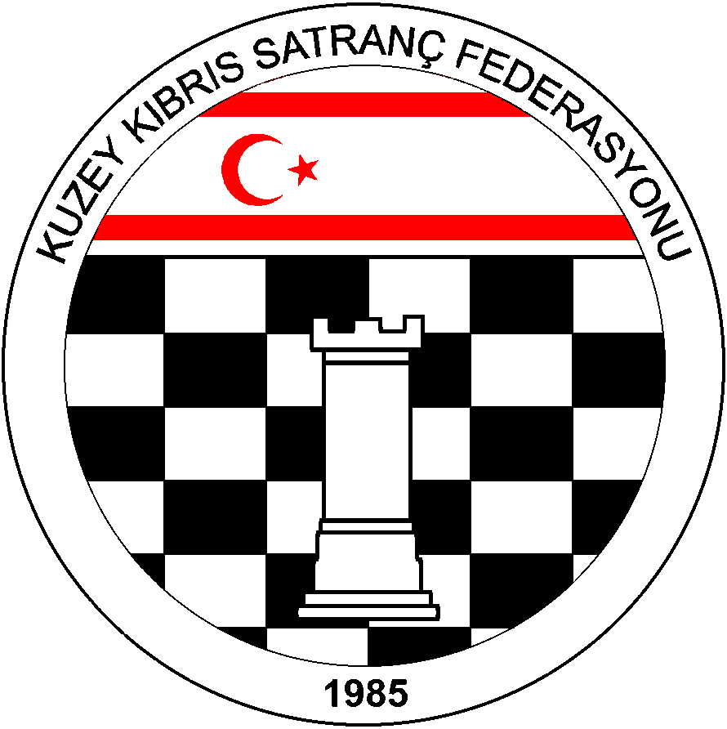Kuzey Kıbrıs Satranç Federasyonu

P.K.741, LEFKOŞA.

GSM No: 0533 832 92 55
Tel No: (+90) 392 223 61 33
(+90) 392 223 96 31
Faks No: (+90) 392 223 93 37
E-mail: iletisim@kksf.org
hgoymen@hotmail.com

II. BRT GELENEKSEL SATRANÇ TURNUVASI – 2015
1. Amaç: Çocukları ve gençleri Satranç turnuvası ile bir araya getirmek.
2. Ana Kural: KKSF Yarışmalar Yönetmeliği, FIDE Satranç Kuralları ve aşağıdaki özel kurallar uygulanacaktır.
3.Yarışma Yeri: Bayrak Radyo Televizyon Kurumu – Lefkoşa.
4. Başlama ve Bitiş Tarihi: 7 Mart 2015 Cumartesi
5. Son Başvuru Tarihi: 5 Mart 2015 Perşembe mesai bitimine kadar başvuru yapılabilir.
6. Kategoriler: Küçükler ve Yıldızlar kategorisi. Küçükler kategorisi: 2004 ve sonra doğanlar; Yıldızlar Kategorisi: 1997, 1998, 1999, 2000, 2001, 2002 ve 2003 doğumlular.
7. Yöntem: Her iki kategoride de 6 Tur Bireysel İsviçre Yöntemi uygulanacaktır. ( Başhakem katılım sayısına göre tur sayısında değişiklik yapabilir )
8. Tempo: Her tur için 15 dakika eklemesiz hızlı turnuva kuralları uygulanacaktır.
9. Katılım Ücreti: Yoktur.
10. Başvuru: Turnuva 50 kişi ile sınırlandırılmıştır. İlk başvuru yapan 50 kişi yarışmaya alınacaktır.
11. Başhakem ve Hakemler: Federasyon Yönetim Kurulu tarafından belirlenip daha sonra duyurulacaktır.
12. Eşitlik Bozma: Buchholz-1 ve 2 (alttan), Sonneborn-Berger puanlarına ve galibiyet sayısına bakılır.

13. Bekleme Süresi: 5 dakika.

14. Ödüller:

Küçükler:
- Kupa
- Kupa
- Kupa
Bayanlar Birincisi: Kupa
Diğer tüm katılımcılara madalya verilecektir.

Yıldızlar:
- Kupa
- Kupa
- Kupa
Bayanlar Birincisi: Kupa
Diğer tüm katılımcılara madalya verilecektir.

15. Başvurular: Federasyon sekreterliğine yapılacaktır. (iletisim@kksf.org)

16. Program:

TARİH | SAAT | AÇIKLAMA:
5 Mart 2015 Perşembe | 17.00 | Son Başvuru tarihi
7 Mart 2015 Cumartesi | 13.30 | Kayıt Kontrol
7 Mart 2015 Cumartesi | 14.00 | - Tur
7 Mart 2015 Cumartesi | 14.35 | - Tur
7 Mart 2015 Cumartesi | 15.10 | - Tur
7 Mart 2015 Cumartesi | 15.45 | - Tur
7 Mart 2015 Cumartesi | 16.20 | - Tur
7 Mart 2015 Cumartesi | 16.55 | - Tur
7 Mart 2015 Cumartesi | 17.30 | Ödül Töreni

